一、系统运维是什么

简单来说运维（Operation and maintenance）是指对公司硬件和软件的维护。

硬件包括：机房、机柜、网线光纤、PDU、服务器、网络设备、安全设备等

软件包括：

1、系统运维软件：

* 操作系统：Linux、Windows
* 数据库：Oracle、Mysql、SQL Server、非结构化数据库
* 中间件：Weblogic、Tomcat等
* 虚拟化：VMware、KVM等
* 云平台：Openstack、Docker等

2、系统运维支持软件：

* 监控系统：监控机房、硬件、操作系统、数据库、中间件等
* 备份系统：备份重要数据
* 身份认证管理系统：也叫4A系统，认证Authentication、授权Authorization、记账Accounting、审计Audit
* CMDB系统：CMDB存储与管理企业IT架构中设备的各种配置信息
* ITSM系统：IT服务管理系统**是**一套帮助企业对IT**系统**的规划、研发、实施和运营进行有效管理的系统，可管理问题工单、变更工单、事件工单等。
* 自动化运维系统->智能化运维系统
* 私有云系统

3、业务系统：

企业的业务系统，比如核心业务系统、APP、网站、ERP系统、CRM系统等

二、系统运维工程师分类

系统运维工程师从硬件到软件逐级向上可大概分为：

4、桌面运维工程师：维护笔记本电脑、邮箱等

5、网络运维工程师：负责网络运维

6、系统运维工程师：主要负责操作系统、数据库、中间件、虚拟化等

7、数据库运维工程师：负责数据库运维

8、运维开发工程师：负责DevOps的运维开发

9、应用运维工程师：负责应用运维

三、系统运维工程师技能

系统运维工程师不仅需要有Linux基本操作技能，还应该会服务器硬件、以及企业里常用的**双机集群**、Windows、VMware、数据库等技能，这样才能有担任合格的系统运维工程师。

需要特别注意企业里物理机都是用双机集群，一定要掌握双机集群的技能，包括Linux双机集群、Windows双机集群、Oracle Rac数据库集群、SQL Server数据库集群等。

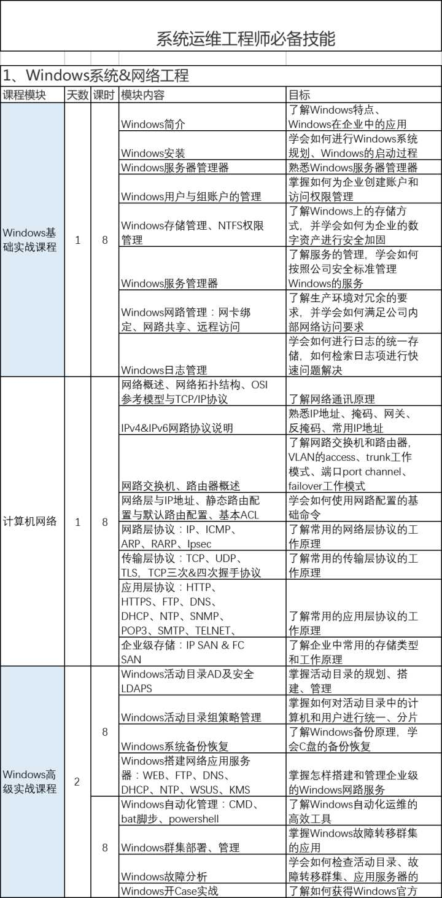

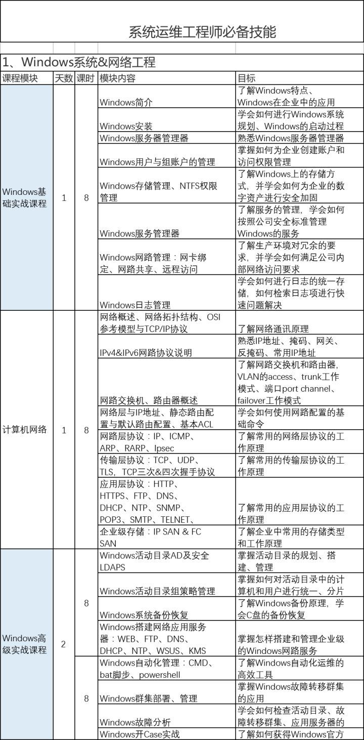Windows技能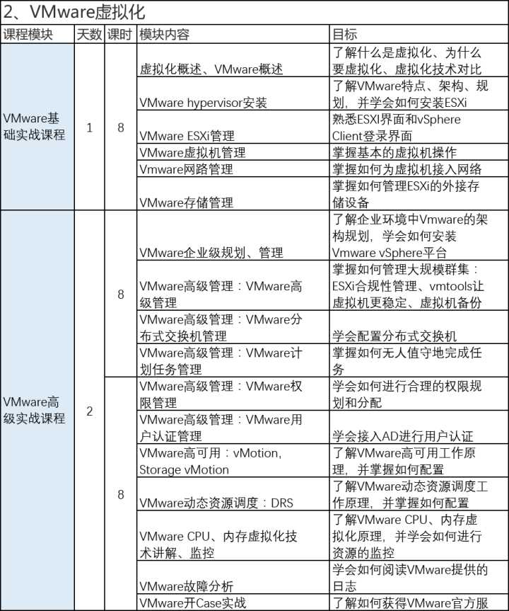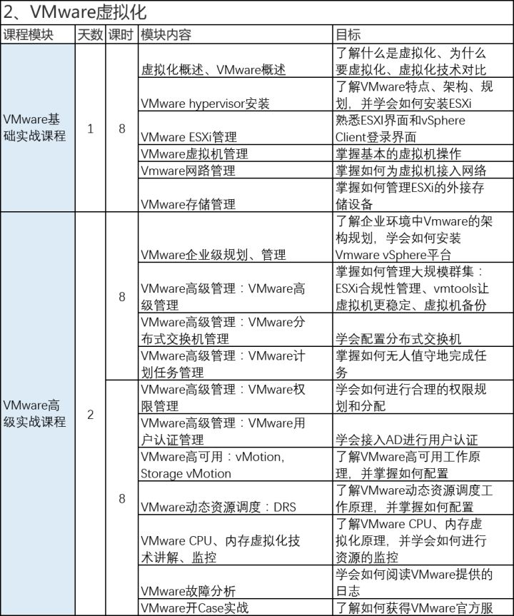VMware技能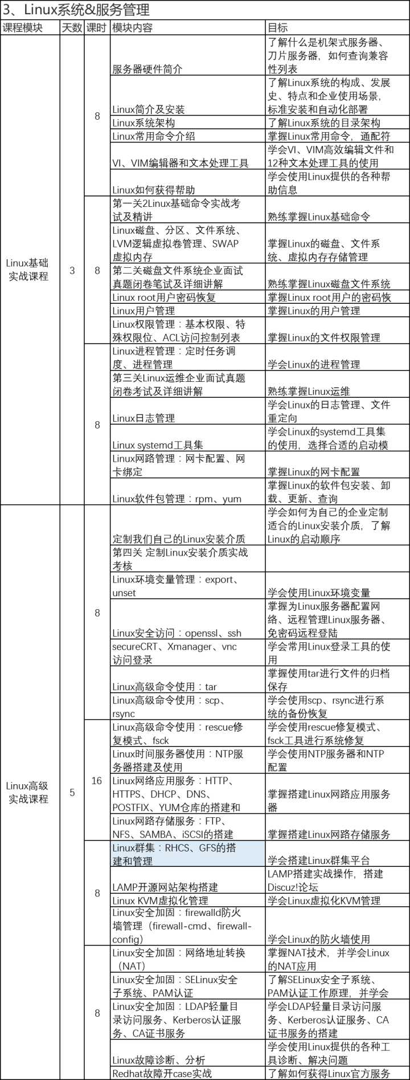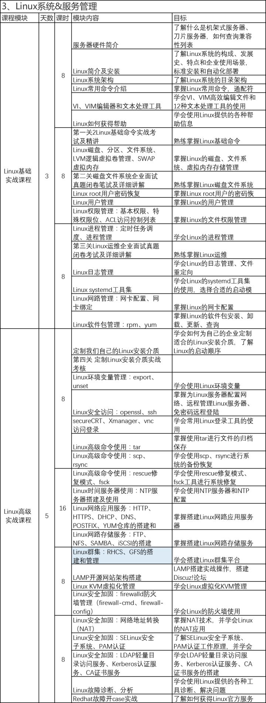Linux技能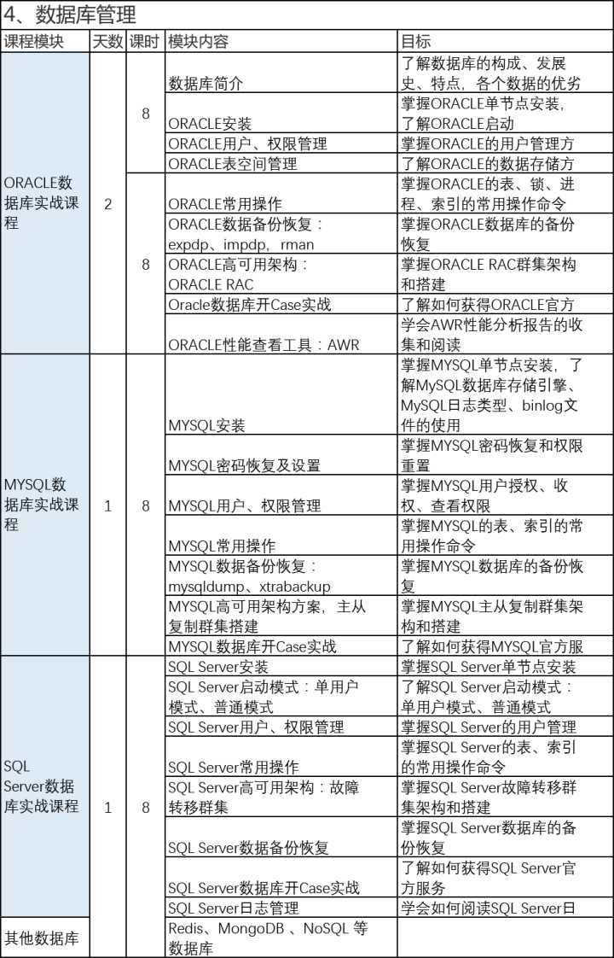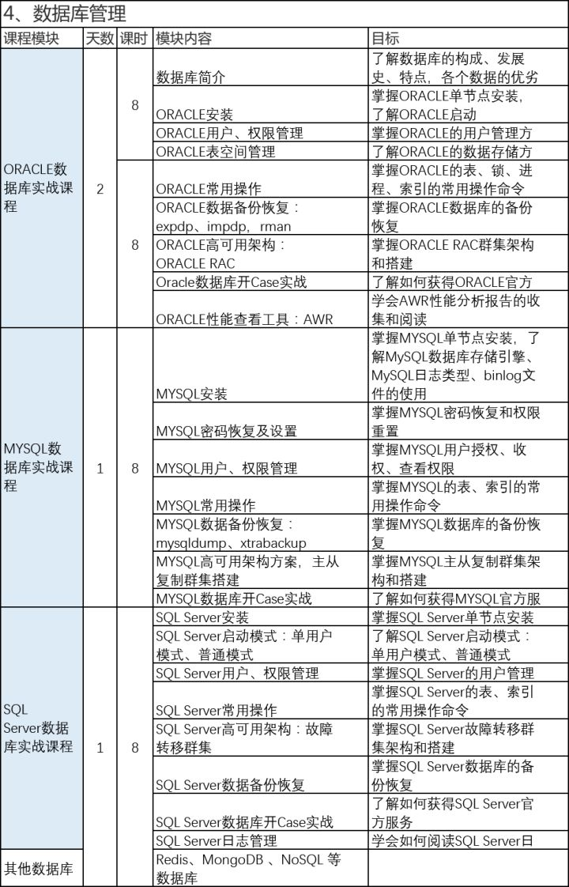数据库技能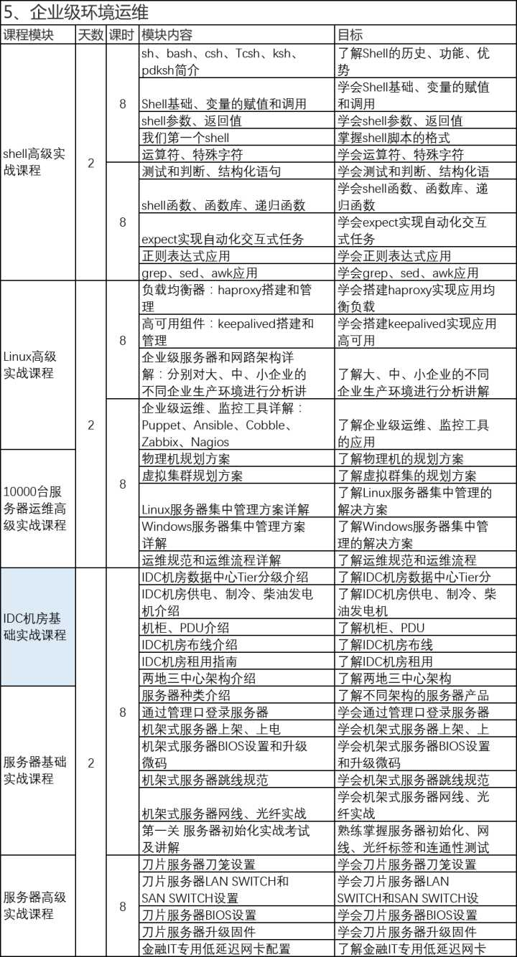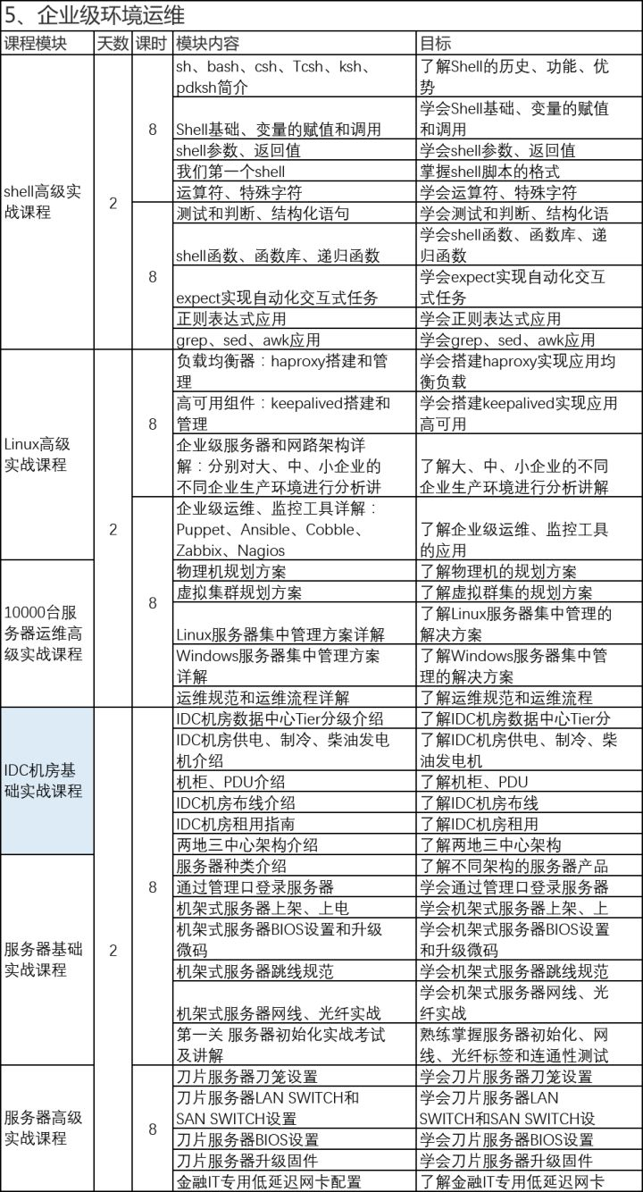企业里实战技能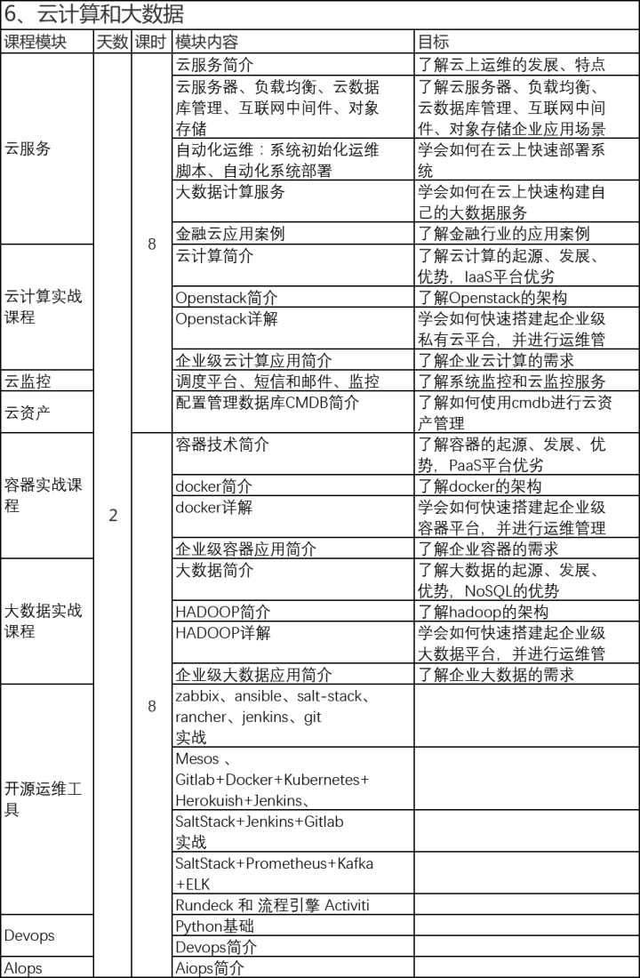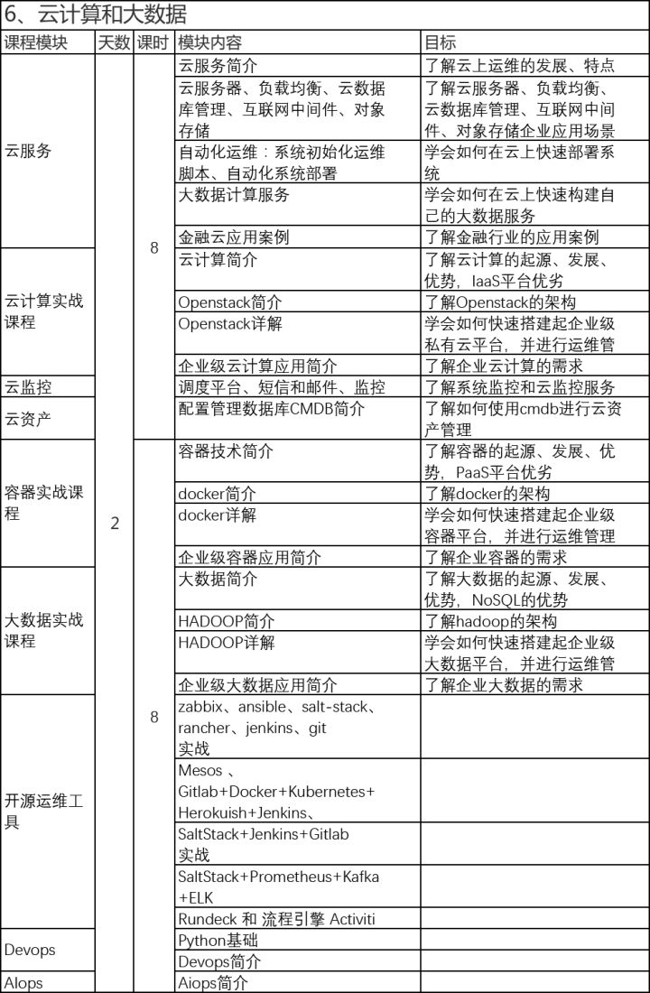云计算和大数据

四、系统运维工程师考证

系统运维领域的证书体系有操作系统、数据库、虚拟化、网络等分类

中级证书费用在7K-10K，高级证书费用在30K左右。

中级考出来月薪大概在15K，高级考出来月薪大概在20K-30K。

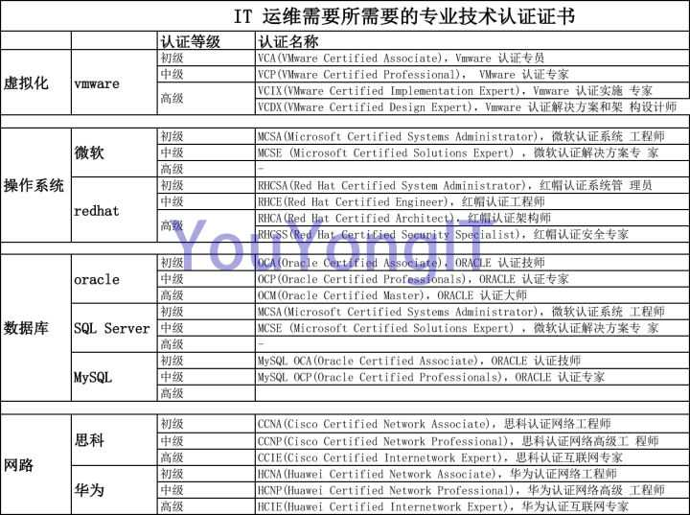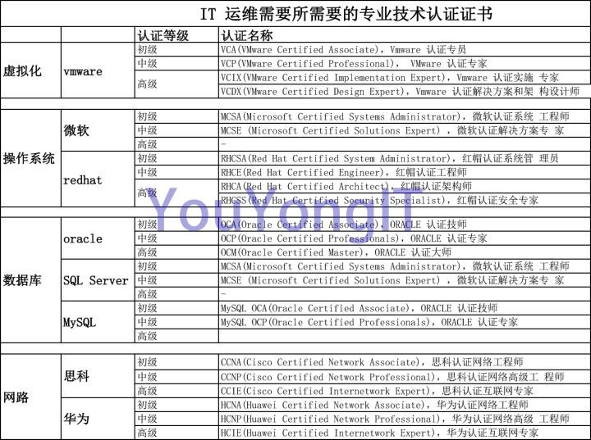

五、系统运维学了之后能做什么

系统运维工程师职业发展比较广阔，从入门级初级系统运维工程师月薪10K，到金融领域系统运维总监年薪80万。

贴几个JD大家感受下：

**【1】、岗位：初级系统运维工程师**

月薪：8K-15K

技术：服务器硬件、Linux、Windows、VMware、部署优化、高可用

岗位职责:

1、负责服务器、数据库日常运行管理，保障高可用性；

2、负责网络、邮件、防火墙、系统安全、病毒防护方案的部署与管理；

3、负责产品的版本发布、系统部署、日常故障处理，参与系统的监控方案、容灾方案、自动化运维方案的制定和实施；

4、熟练Linux、Windows操作系统，熟练部署并维护及其各类服务；

5、熟悉Nginx/LVS/HAproxy等主流的负载均衡方式并实现

6、熟练Apache、Tomcat、Mysql、Nginx等主流服务的部署及运维；

7、能熟练使用Shell、Perl、Python（一种或几种）语言

任职资格:

1、计算机软件及相关专业 大专及以上学历，1年以上相关IT运维工作经验；

2，熟悉Linux、Windows、VMware操作系统的安装部署及优化；

3，具有良好的故障排查能力，良好的逻辑分析能力及技术敏感度；

4，熟悉掌握使用shell、python脚本语言，能熟练进行脚本/工具开发，对自动化运维有较深入的理解或者经验者优先；

5，高度的责任感，较强的故障分析及排查能力，善于在工作中学习，能承受工作压力。

**【2】、岗位：中级系统运维工程师：**

月薪：15K-30K

技术：Linux、Python、Hadoop、Openstack、监控、架构

【岗位职责】：

1、负责线上应用和配置的部署、发布、监控、维护和优化；

2、负责网络、服务器、数据库与支撑系统的建设、运维和监控，保证各业务系统正常运营；

3、负责开发运维相关脚本，提高执行效率；

4、负责突发事件管理，问题跟踪与管理，提供运维报告；

5、记录维护的日志和故障报告,编写运维文档；

6、主动发现生产环境的问题和隐患，通过开发或推进自动化运维工具来降低手工操作的维护成本；

【岗位要求】：

1、5年以上相关云运维工作经验；

2、熟练掌握Linux/Windows操作系统的管理；

3、熟练掌握Shell、Powershell、Python（或者Perl）中的一种或多种；

4、熟练掌握MySQL、Nginx、Tomcat等；

5、熟练掌握Zabbix or Nagios、Cacti等监控工具；

6、熟悉Hadoop体系结构、分布式计算、流式计算、分布式存储

7、具有主流公有云维护经验，懂得公有云架构设计；

8、有丰富的系统故障排查和解决经验，突出的分析和解决问题的能力；

9、熟悉Openstack及分布式存储相关技术，了解虚拟化及云技术的最新发展趋势；

10、有大型互联网公司自动化运维经验，了解存储、负载均衡设备配置者优先；

**【3】、岗位：高级系统运维工程师**

月薪：25K-45K

技术：自动化、DevOps、云服务、Docker、kubernetes、安全

职位一

【岗位职责】：

1、制定和优化运维解决方案，包括但不限于柔性容灾、智能调度、弹性扩容与防攻击；

2、推动及开发高效的自动化运维、管理工具，提升运维工作效率；

3、探索、研究新的运维技术方向。

【岗位要求】：

1、本科及以上学历，3年以上的Linux系统使用和管理经验；

2、熟悉 Linux 操作系统原理、TCP/IP 以及常用RPC协议；

3、熟悉脚本语言Bash/Python等脚本语言的一种并有相关开发经验；

4、熟悉Docker、Kubernetes等开源软件；

5、熟悉常见应用配置及优化，如Nginx/Haproxy/MySQL/DNS/Redis/MongoDB等；

6、熟悉常用的监控系统，如 Zabbix、Nagios 和 Ganglia 等；

7、熟悉systemtap、perf、oprofile 等分析调试工具；很强的Troubleshooting能力、且能够推动业务问题改善和解决；

8、具有良好的的沟通、执行能力和强烈的责任心；

9、耐心、细致、学习能力强，较强的工作计划；

10、在开源社群活跃并有积极贡献者优先，

职位二

【岗位职责】：

1、负责公司内部信息安全平台的基础运维工作，处理值班问题，确保系统服务稳定性；

2、负责运维自动化/标准化方案设计，自动化工具及平台研发，提升运维效率；

3、负责生产、测试、灰度多套环境的部署和维护，配合研发、测试团队进行应用部署；

4、制定信息安全集群监控和报警方案，处理报警问题；

5、定位与分析运维问题，给出解决方案。

【岗位要求】：

1、计算机相关专业，本科及以上学历，至少2年以上的大规模系统运维经验，2年以上运维开发经验，有deveops开发经验或有中大型互联网公司运维自动化经验者优先；

2、具备openstack或docker集群运维经验；

3、掌握shell/python/perl/php其中一种脚本语言，有Python实际项目经验，熟练掌握Django、Tornado等任一Web开发框架者优先；

4、掌握互联网常用的中间件维护、管理，例如redis、mongodb、kafka、memcached、dubbo等；

5、掌握tomcat、nginx等常见应用的搭建、配置、优化；

6、掌握zabbix、nagios、elk等系统的搭建、配置、优化；

7、掌握一种大规模自动化运维工具（saltstack、ansible、puppet），有二次开发经验优先；

8、熟悉linux/uinx，windows操作系统基础原理及常用操作；

9、熟悉常见运维配置及优化，如Svn/git/Ansible/Nginx/Tomcat/salt等；

10、熟悉TCP/IP、HTTP等协议，有良好的网络、数据传输、安全、计算机体系结构方面的知识；

11、认同DevOps文化，重视自动化方式处理各种问题；

12、具备良好的项目规划、推进能力；

13、具有良好的沟通协调能力、较强的团队合作精神、优秀的执行能力；

14、有很强的分析和解决问题的能力。

**【4】、**岗位：系统运维总监

月薪：50K-80K

技术：管理、运维体系、商务、数据中心、网络

职责描述：

1.负责改进完善现有运维业务体系，并且支持各子公司IT运维工作；

2.负责完善现有IT服务体系，改进、完善IT服务流程、标准和操作规范；

3.保障运维安全，处理运维事故,优化各项维护工作标准操作规范，不断降低系统风险，能7X24处理各类应急事件，建立合适的应急预案并组织演练；

4.负责整体构建和完善运维队伍，计划、组织、协调、监控和评价ERP、BI、OA、IT基础设施等运维部门和团队的工作；

5.负责制定运维资源需求计划，并管理和合理使用运维资源，有效控制整体运维成本；

6.负责运维收费项目、云服务项目的计费和收费体系建设及持续改进。

任职资格要求

1.计算机网络或计算机相关专业，校全日制本科以上学历；

2.有8年以上运维经验，有最少3年以上的运维管理经验；

3.熟悉大型企业集团整体信息系统架构，熟悉主数据和数据仓库在集团信息化架构中的地位、作用及运维要求；

5.在数据中心机房、服务器、网络和存储日常运维工作点及应急事故处理方面具有丰富经验

6.良好管理能力、沟通能力、团队精神、服务意识和敬业精神，能很好地组织并实施技术相关工作;

7.具备面对压力，较好的解决问题能力；具有优秀的自主学习能力，自我管理能力，具有高度责任心